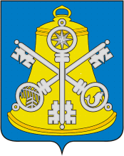

Собрание Корсаковского городского округа

Р Е Ш Е Н И Е

От 05.10.2022 № 07/10-01 .

1-е заседание 7 - го созыва

Об утверждении председателя
постоянной комиссии по Регламенту,
нормотворчеству, местному самоуправлению
и охране правопорядка

На основании статьи 14 Регламента Собрания Корсаковского городского округа и решения постоянной комиссии по Регламенту, нормотворчеству, местному самоуправлению и охране правопорядка Собрание РЕШИЛО:

1. Утвердить Белолипецкого Виктора Владимировича, депутата от многомандатного избирательного округа № 3, председателем постоянной комиссии по Регламенту, нормотворчеству, местному самоуправлению и охране правопорядка
2. Опубликовать настоящее решение в газете «Восход».

Председатель Собрания
Корсаковского городского округа Л.Д. Хмыз

